当前形势 | 认真备课 | 在线直播 | 在线导学 | 集体讨论
由于突如其来的新型冠状病毒的侵袭，使原本安宁祥和的春节变得异常的平静，也打乱了我们的寒假生活。在全国人民万众一心共同抗击新冠病毒的同时，在延长寒假的这段时间内，在“停课不停学”的口号之下，全体花中历史组老师们，齐心协力，发挥教研组集体智慧，在后方为学生们保驾护航。 | 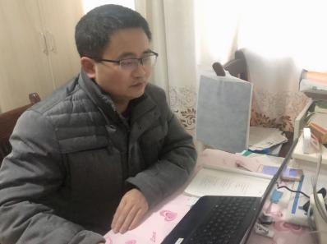 | 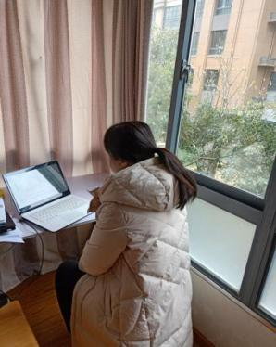 | 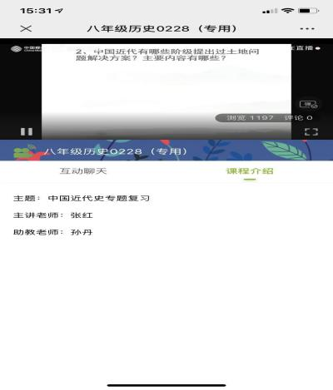 | 
布置作业 | 批改作业 | 作业督促 | 作业督促 | 优秀作业
 | 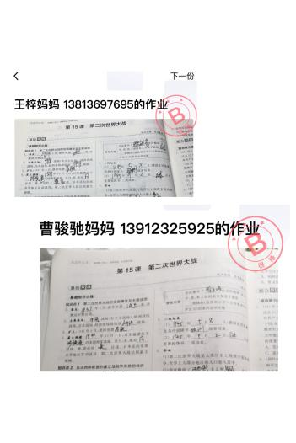 | 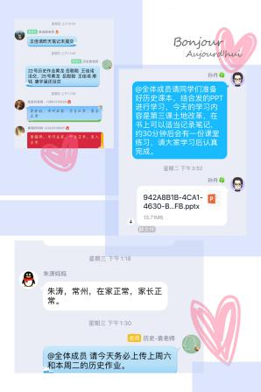 | 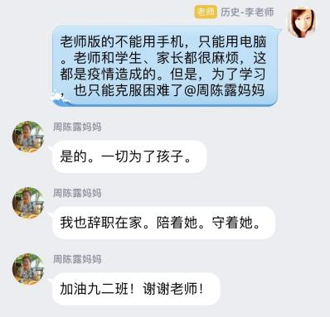 | 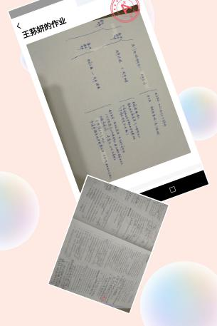
历史组2019学年第二学期2月份小报

